开放平台SDK(安卓版)

使用说明文档

编 写 | 孙天棋 | 编写 时间 | 2013/9/13
版本 | V1.1

文档修订摘要

日期 | 修订号 | 描述 | 著者 | 审阅者
2013/9/13 | V1.0 | 初稿 | 孙天棋
2013/9/17 | V1.1 | 修改OpenConsumer构造方法 | 孙天棋

目录

第1章 使用流程 ii
1.1 下载开放平台SDK ii
1.2 导入SDK ii
1.3 授权配置 ii
1.4 支持安卓版本 iii
第2章 API的调用 iv
2.1 OpenConsumer iv
2.2 OpenPlatformProvider iv
2.3 代码书写流程 v
2.3.1 创建OpenConsumer对象 v
2.3.2 创建OpenPlatformProvider对象 v
2.3.3 调用OpenPlatformProvider请求方法 v
第3章 授权处理 vi
3.1 获取ACCESS_TOKEN代码 vi

使用流程

下载开放平台SDK
登陆开放平台进入开发者专区,下载平台所提供的SDK安卓版jar包或下载示例代码(内部包SDK包),

导入SDK
下载完成后,直接导入示例代码,或新建安卓项目,将SDK包导入(示例代码已导入),如图:
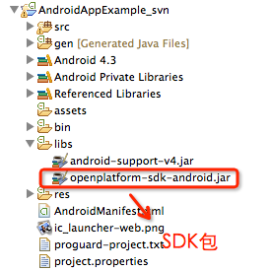

授权配置
在使用SDK之前,开发者需要在开放平台的官网中填写应用申请,应用申请通过后,将会获得三个重要元素APP_ID、APP_SECRET、CALLBACK_URL,其中APP_ID是开发者应用的唯一标识,APP_SECRET是开发者应用的密钥,CALLBACK_URL是开发者需要自己填写的,授权成功后的回调地址,调用SDK时会用到该三项元素.
在配置文件AndroidManifest.xml中增加做一些配置
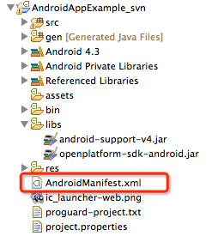
在application结点下,将SDK中的LoginActivity加入配置,除图中所画红圈部分需要开发者自定义外,其他配置与图中维持一致即可.(值得注意的是在申请应用信息时所需要填写一个callbackurl,作为授权回调地址)
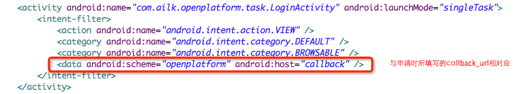
在根结点中增加两项权限,如图:

支持安卓版本
开放平台SDK支持安卓2.3~4.0及其以上版本

API的调用

OpenConsumer
OpenConsumer是开发者应用信息类,构造一个OpenConsumer的方法如图所示:

构造方法 | 参数类型 | 参数 | 参数说明
 | String | appId | 开发者应用ID
OpenConsumer | String | appSecret | 开发者应用密钥
 | String | callbackHost | 开发者应用回调地址中的host(双斜线之后的内容)

OpenPlatformProvider
OpenPlatformProvider是SDK中最常用的请求服务类, 构造一个OpenPlatformProvider有两种方式,如表所示:

构造方法 | 参数类型 | 参数 | 参数说明
 | String | url | 请求地址
OpenPlatformProvider | OpenConsumer | consumer | 开发者应用信息对象
 | Map<String,String> | mustParams | 可扩展必传参数
 | Context | context | 调用UI线程的context

构造方法 | 参数类型 | 参数 | 参数说明
 | String | url | 请求地址
OpenPlatformProvider | OpenConsumer | consumer | 开发者应用信息对象
 | Context | context | 调用UI线程的context

代码书写流程

创建OpenConsumer对象
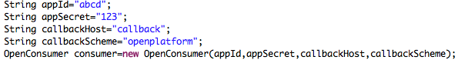

创建OpenPlatformProvider对象

调用OpenPlatformProvider请求方法
注:开放平台SDK支持安卓2.3~4.0及以上版本,但4.0以后不可以在UI线程中发送http请求,接下来的代码只是解释如何调用OpenPlatformProvider的发送请求方法.
OpenPlatfromProvider支持发送http post/get请求,支持自定义请求头,支持自定义请求BODY内容,支持自定义请求参数等功能.
方法名称 | 方法参数 | 参数描述
doGet | Map<String,String>params | 自定义请求参数
doGet | boolean needAccessToken | 是否需要授权标志true需要 false不需要
doGet | Map<String,String>params | 自定义请求参数
doGet | Map<String,String>headers | 自定义请求头
doGet | boolean needAccessToken | 是否需要授权标志true需要 false不需要
doPost | Map<String,String>params | 自定义请求参数
doPost | boolean needAccessToken | 是否需要授权标志true需要 false不需要
doPost | Map<String,String>headers | 自定义请求头
doPost | Map<String,String>params | 自定义请求参数
doPost | boolean needAccessToken | 是否需要授权标志true需要 false不需要
doPost | Map<String,String>headers | 自定义请求头
doPost | String content | 自定义请求Body内容
doPost | String charSet | 自定义Body内容所用编码
doPost | boolean needAccessToken | 是否需要授权标志true需要 false不需要
doPost | String content | 自定义请求Body内容
doPost | String charSet | 自定义Body内容所用编码
doPost | boolean needAccessToken | 是否需要授权标志true需要 false不需要
doPost | InputStream inputStream | 请求输入流
doPost | long length | 请求流长度
doPost | boolean needAccessToken | 是否需要授权标志true需要 false不需要

授权处理

获取ACCESS_TOKEN代码
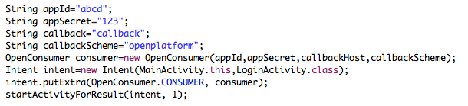
在UI线程类加入如上代码即可获取到ACCESS_TOKEN

